Задание 8 – Приложение accounts
Цель работы: выполнить инструкции, сформировать отчет о проделанной работе с ответами на вопросы.
  - Создать новое приложение accounts и подключить его в settings.py.
  - Создать в приложении urls.py и написать следующий код:
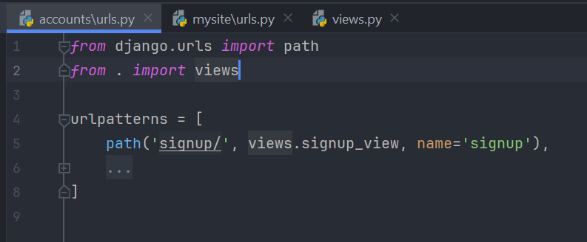
  - В глобальном urls.py подключить новые ссылки:
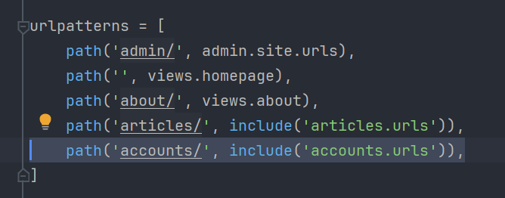
  - Во views.py добавить функцию-представление:
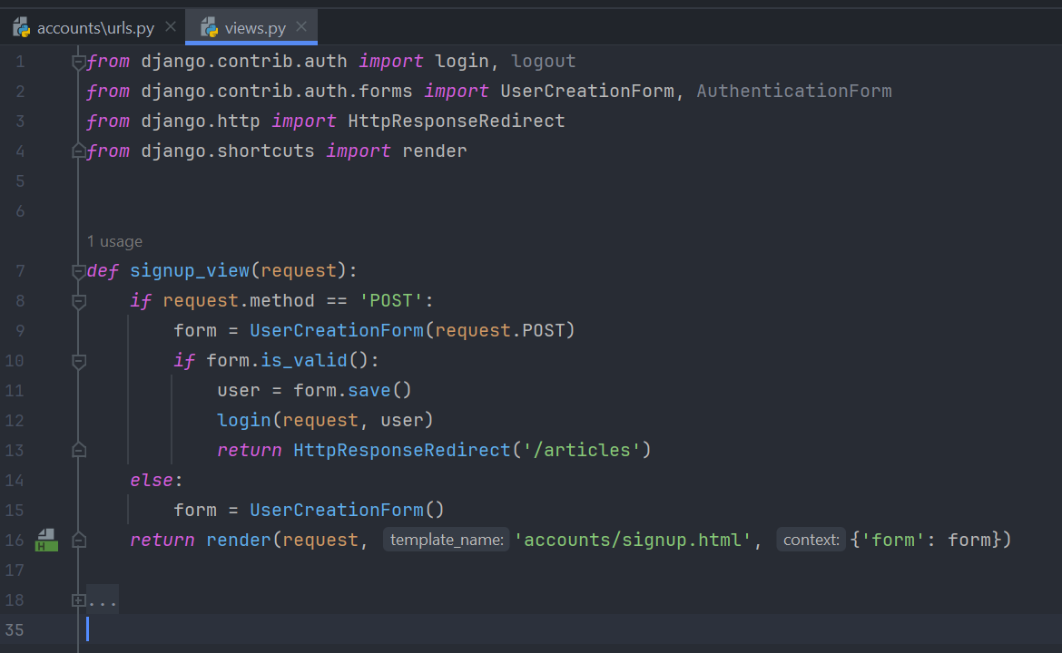
  - Создать шаблон signup.html в приложении accounts, расширить шаблон base_layout и написать код:
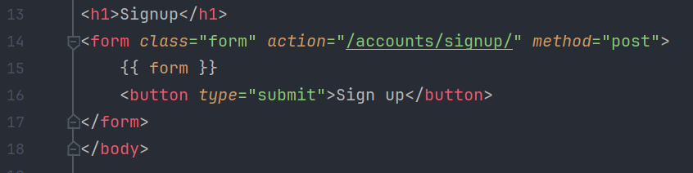
  - Проверить работу нового представления, запустив сервер.
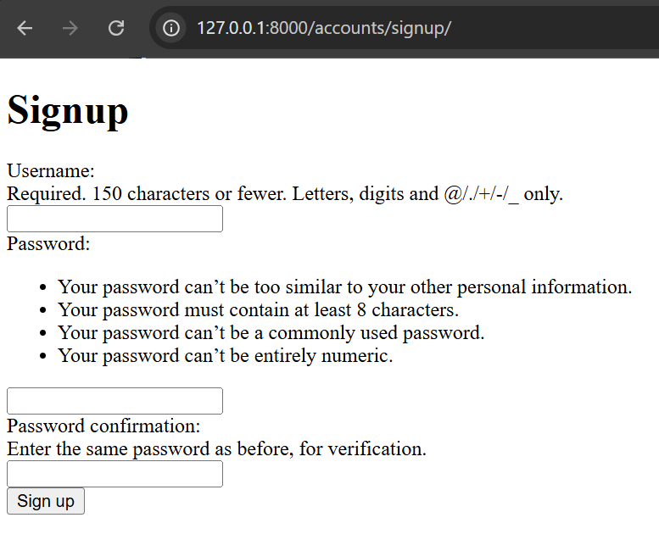
  - Заполнить поля username, password и нажать на кнопку Sign up, сделать скриншот ошибки. Ошибка должна быть вот такой:
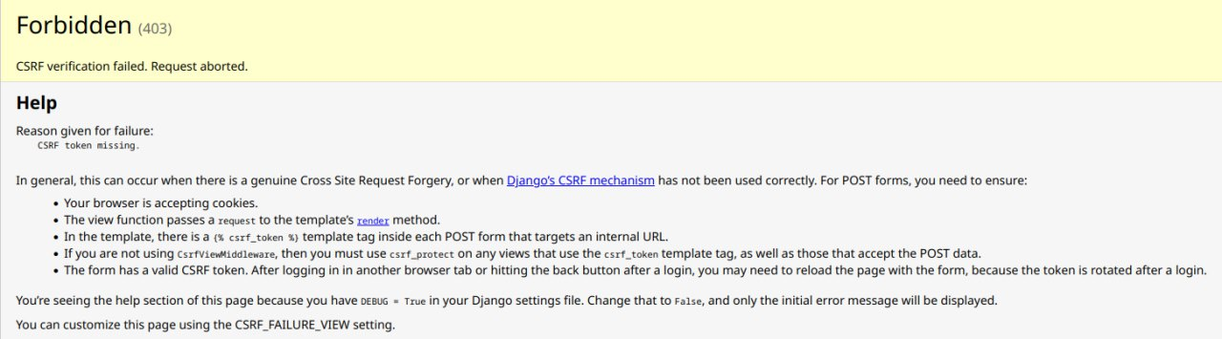
  - Добавить csrf_token и проверить отправляются ли данные после нажатия на кнопку Sign up:
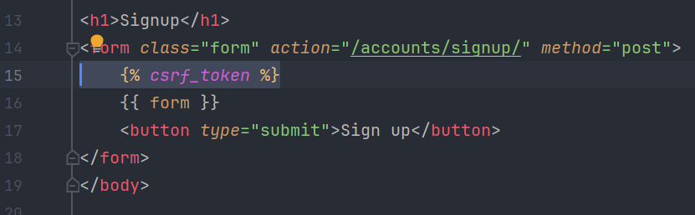
  - Попробовать зарегистрироваться, создав тестовые логин и пароль (запомните их), зафиксируйте результат. Войдите в админ панель и сделайте скриншот списка пользователей. Отобразите все скриншоты в отчете.
  - Добавьте ссылки для login и logout:
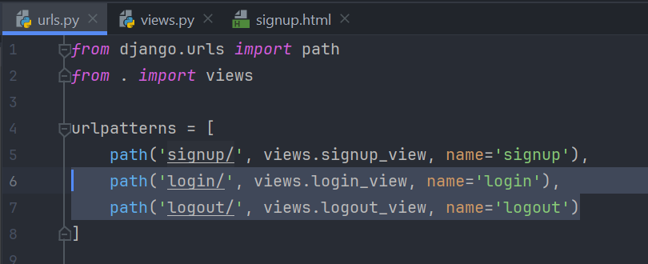
  - Создайте соответствующие функции-представления:
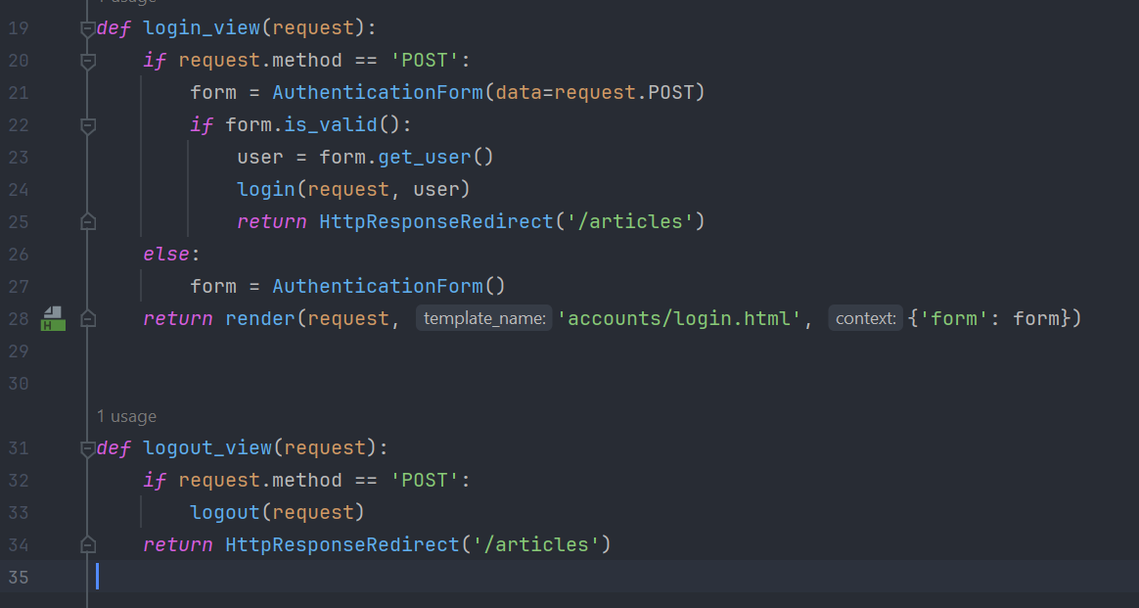
  - Создайте шаблон login по аналогии шаблону signup:
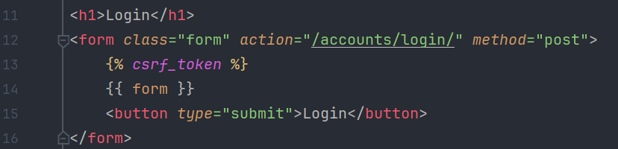
  - В шаблоне article_list на примере кода ниже, вставьте кнопку login\logout. Она должна меняться, когда пользователь вошел в аккаунт и когда нет:
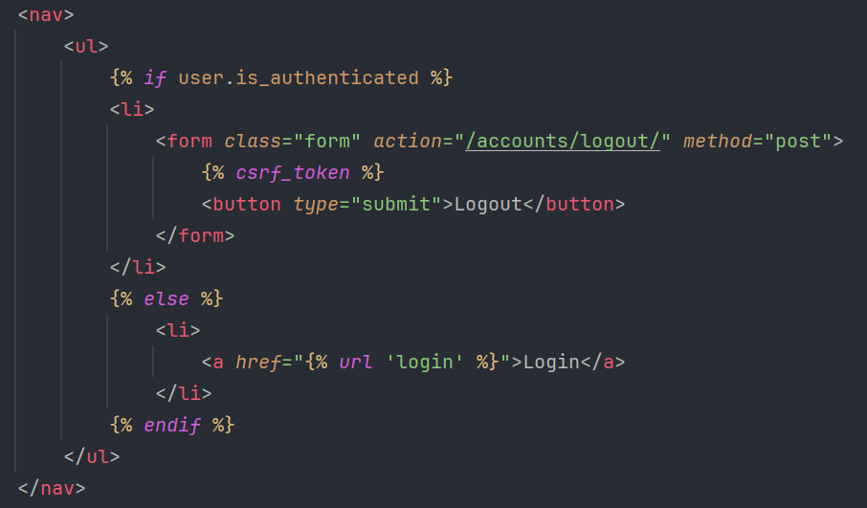
  - Проверьте работу новых представлений. Сделайте скриншот страницы входа, успешного входа (редирект на страницу со списком постов и кнопкой logout в навигационной панели), выйдите из аккаунта и сделайте скриншот страницы с отображением кнопки или ссылки login. Попробуйте войти с логином и паролем от пользователя в админ-панель, сделайте скриншот ошибки. Отобразите все скриншоты в отчете.
  - Напишите стили для новых представлений, так же стилизуйте остальные представления (about, homepage и тд.), добавить корректное наполнение для представлений, соответствующее предметной области. Сделать скриншоты стилизованных страниц.
  - Создать репозиторий Github с названием blog_609-##_FIO, ссылку на репозиторий отобразить в отчете. Видео, как создать и настроить репозиторий в проекте.
Вопросы (ответы на вопросы есть в документации Django и в интернете):
- Что такое UserCreationForm?
- Объясните, что происходит в функции-представлении signup_view:
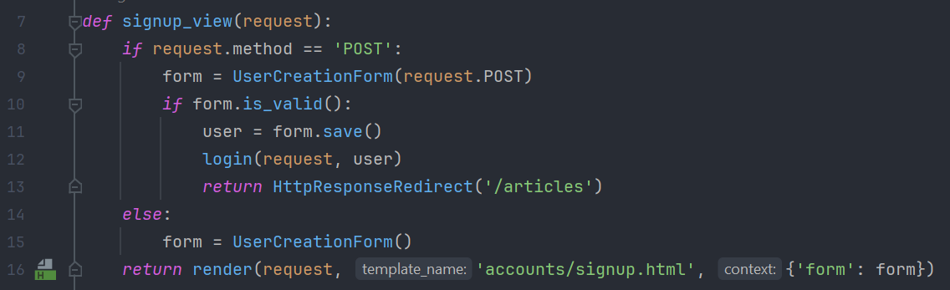
- Что такое AuthenticationForm?
- Объясните, что происходит в функциях-представлениях login_view и logout_view:
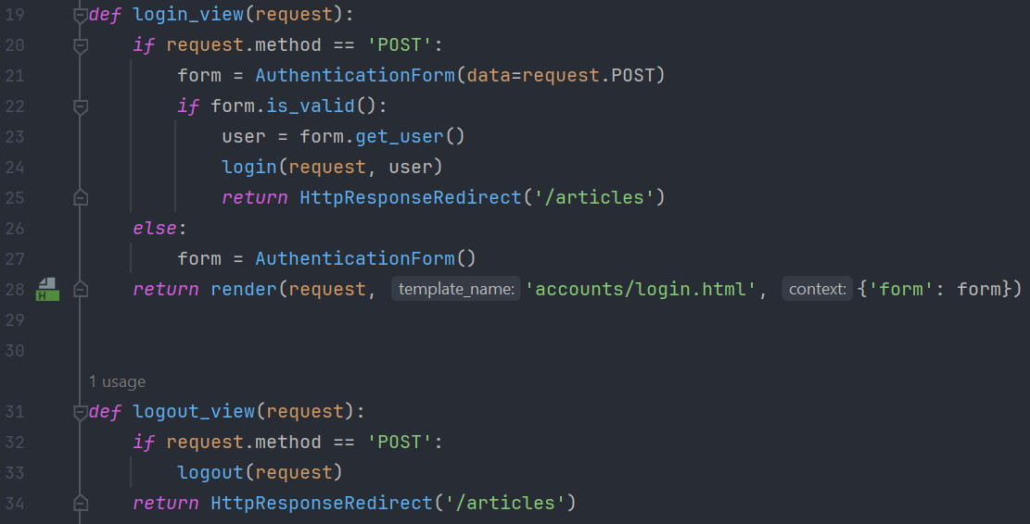
- Почему произошла ошибка CSRF в пункте 1.7?
- Для чего нужен атрибут action в форме?
- Объясните, как работает данный код, что будет происходить «под капотом» в зависимости от действий пользователя?
